步骤：Yahoo下载S&P500数据，CME抓取2019年9月到期的S&P500期货合约价格，计算基差。（定义：基差=期货价 – 现货价）

程序：SP500Basis.py

结果：

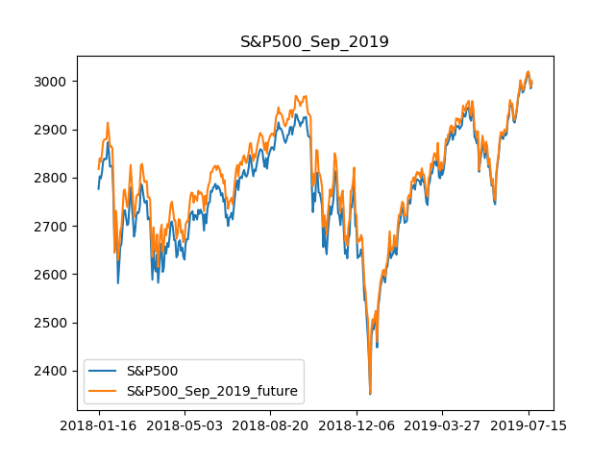

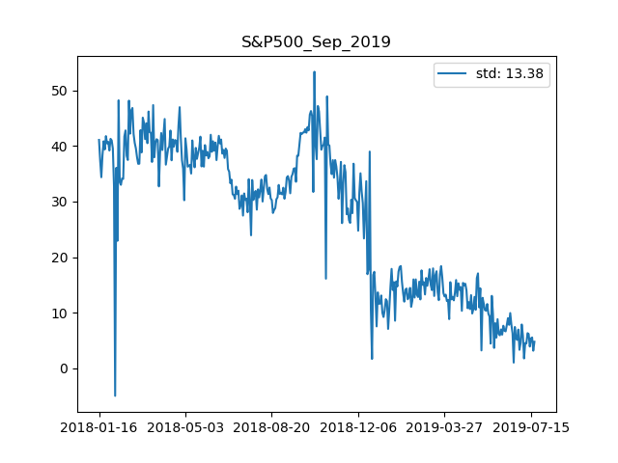

基差的标准差为13.38